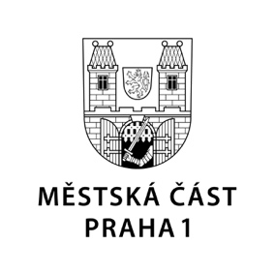

TISKOVÁ ZPRÁVA 14. května 2021

Nový přístroj zvýší kvalitu péče v Nemocnici Na Františku

Radní Prahy 1 rozhodli, že podpoří nákup univerzálního multidetektorového CT systému vyšší třídy pro Nemocnici Na Františku.

„Chceme samozřejmě v Nemocnici Na Františku neustále zvyšovat kvalitu poskytované péče a nákup univerzálního multidetektorového CT systému k tomu určitě přispěje. Navíc dosavadní přístroj už dosluhuje. Proto radní Prahy 1 pověřili vedení nemocnice organizací transparentního výběrového řízení,“ uvedl starosta Prahy 1 Petr Hejma.

Univerzální multidetektorový CT systém vyšší třídy zajistí mj. podstatně kvalitnější skenování za výrazně kratší dobu a při minimalizaci dávek záření. Zvládne denně rovněž vyšetření většího počtu pacientů. Bude určen pro CT vyšetření všech oblastí těla a součástí dodávky budou mj. i multimodalitní serverový portál a tři na něj napojené klientské stanice pro postprocesing a popis provedených CT vyšetření.

Náklady na nový CT systém vyplynou z výběrového řízení, neměly by ale překročit částku 32 milionů korun, jež odpovídá průměrné ceně, za kterou byly nakoupeny přístroje této kategorie pro jiná zdravotnická zařízení. Náklady uhradí Městská část Praha 1 jako zřizovatel Nemocnice Na Františku.

Kontakt:
Petr Bidlo, vedoucí oddělení vnějších vztahů
Mobil: 775 118 877, petr.bidlo@praha1.cz

